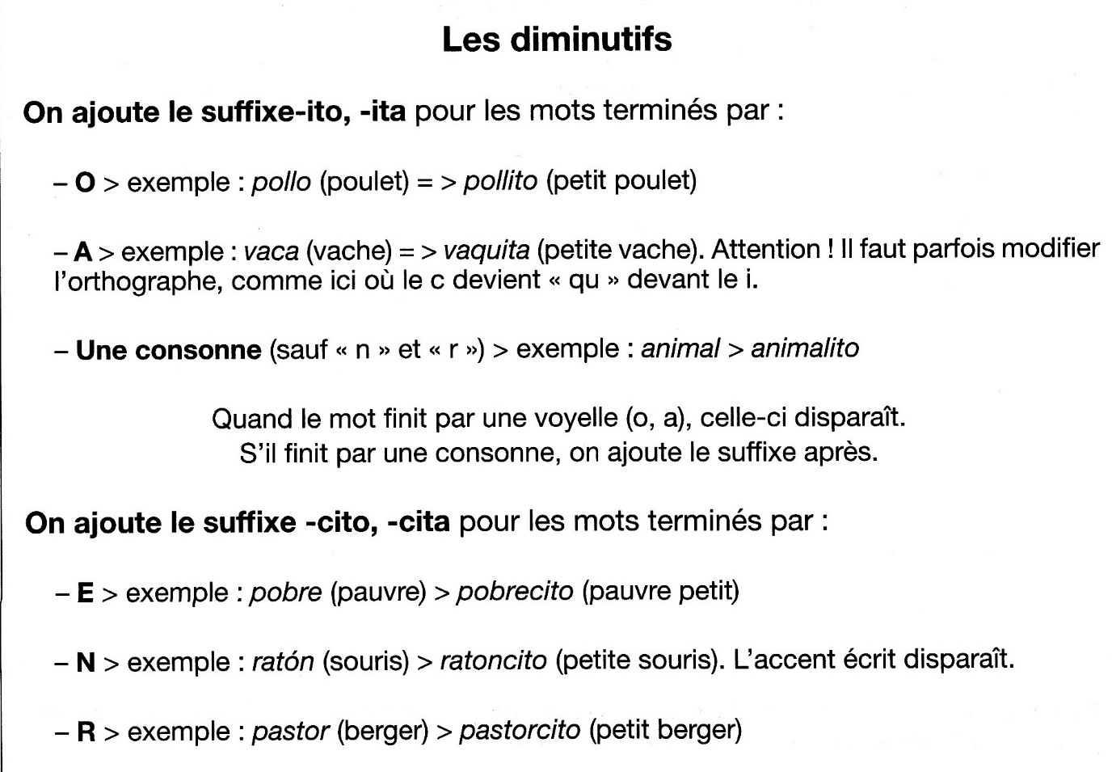

Travail à faire :

- Parmi les diminutifs qui ont une modification orthographique, nous avons vu « pico » qui donne « piquito », mais il y en a d’autres.
Sauras-tu retrouver les 3 mots qui ont donné les diminutifs suivants ?
- ……………………………………………………… -> una vaquita
- ……………………………………………………… -> una tortuguita
- ……………………………………………………… -> una cabecita

- Escribe los diminutivos:
- Casa -> ………………………………………………………
- Árbol -> ………………………………………………………
- Hotel -> ………………………………………………………
- Abuela -> ………………………………………………………
- Mujer -> ………………………………………………………
- Calor -> ………………………………………………………
- Zapato -> ………………………………………………………
- Padre -> ………………………………………………………

